市政府网站发布邀请公告链接

- 市政府网站发布邀请公告链接
http://www.zhuhai.gov.cn/xw/gsgg/content/post_2614616.html
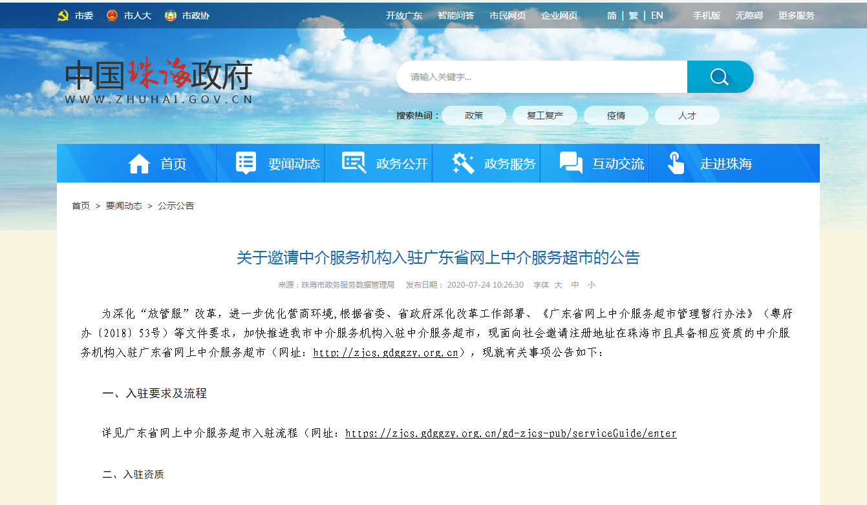
- 市政府微信公众号——7月24日第三版
